Сценарий праздника к 8 марта
для детей подготовительной группы №4
"В горнице мы посидим - обо всём поговорим"3.03.17
Подготовили: Воспитатели Ансимова Н.А., Пушкина Ю.В,
муз.руководитель Суламанидзе А.В
Цель: создание праздничного настроения у детей и родителей.
Задачи:
- Продолжать знакомить детей с обычаями и традициями русского народа;
- Развивать эстетическое восприятие музыкальных мероприятий;
- Дать представление о различном характере песен, танцев, игр;
- Создать положительный эмоциональный настрой детей.
Предварительная работа: знакомство детей с традициями русского народного творчества (частушки, потешки, пословицы); разучивание с детьми стихотворений, песен о маме и бабушке, частушек, оркестра (ложки для девочек, бубны для мальчиков), плясок.
Ведущая.
Внимание! Внимание!...
В честь праздника 8 Марта
Объявляем весёлое гуляние!
Поспешите, поспешите!
Ничего не пропустите!
На завалинках, в светелке
Иль на бревнышках каких,
Собирали посиделки
Пожилых и молодых.
При лучине ли сидели,
Иль под светлый небосвод –
Говорили, песни пели
И водили хоровод.
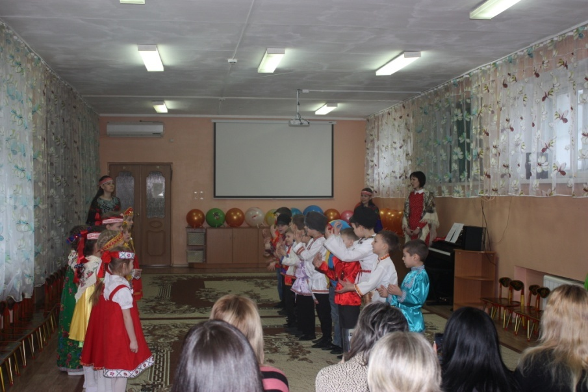

Ребёнок.
Эй вы гости – господа,
Просим милости сюда!
В зал гостей мы приглашаем
Посиделки начинаем!
Ребёнок.
На Руси, так повелось
Народ гостеприимный.
Встречаем щедро мы гостей!
Таков обычай наш старинный..
Ведущая.
Посиделки начинаем,
Мамы, вас мы поздравляем!
Ведущий: В маме столько ласки и тепла…
Нам сказать ей доброе пора.
Пусть услышат мамы от детей,
Что они для них всего милей…

Ребенок
Весна шагает по дворам
В лучах тепла и света.
Сегодня праздник наших мам –
И нам приятно это!
Ребенок
Это праздник послушанья,
Поздравлений и цветов,
Прилежанья, обожанья,
Праздник самых лучших слов!
Ребенок
Капли солнечного света
Мы несем сегодня в дом,
Дарим бабушке и маме.
Все дети. Поздравляем с женским днем!
Ребёнок
Дорогое слово «мама»
Нет его чудесней.
Так прославим нашу маму,
Дружной, звонкой песней.
( Песенка «Матушка»)

Ребёнок.
Сегодня праздник самый лучший
Сегодня праздник – Женский день!
Ушли подальше злые тучи
И солнце улыбнулось всем!
Ребёнок.
Утром рано я проснулся,
Вместе с солнцем потянулся,
К маме быстро прибежал,
Её обнял, поцеловал!

Ребенок
К маме милой подойду,
Крепко, нежно обниму,
Пожелаю ей добра,
И скажу: «Люблю тебя! »

Ведущий: Самовар - подарок главный
Он красивый расписной.
Ароматный чай отведать
Не откажется любой.

Ребенок: Он пыхтит, как паровоз,
Важно к верху держит нос.
Пошумит, остепенится,
Пригласит чайку напиться.

Ребенок: А потом, сверкнув боками,
Потанцует вместе с нами.
Заклубится белый пар.
Лихо пляшет самовар!
Самовар: Всё готово! Закипаю! И на чай вас приглашаю
(Танец «ПЫХ – ПЫХ, САМОВАР»)

Ребенок
Мальчик. Женя.
Я – удалый молодец,
Танцую и играю!
На свидание подружку приглашаю.
(Танец русско-народный «Свидание»)

Ребенок
Маме солнце нарисую.
Подарю и расцелую,
Для меня дороже нет,
Мама - лучик солнца свет!

Ребенок
Я скажу: «Привет мамуля!
Солнце, зайчик, красотуля!
Нежная, счастливая,
Самая любимая!
И когда я взрослым стану,
Звёздочку тебе достану! »

Ребёнок.
Мы всех сегодня поздравляем
С приходом нового тепла
И сердечно вам желаем,
Чтоб в душе весна цвела!
Вас, родные, поздравляем
И желаем: не болеть!
Для вас сегодня в нашем зале
Мы продолжаем танцевать и петь.
( Танец «Круговая пляска»
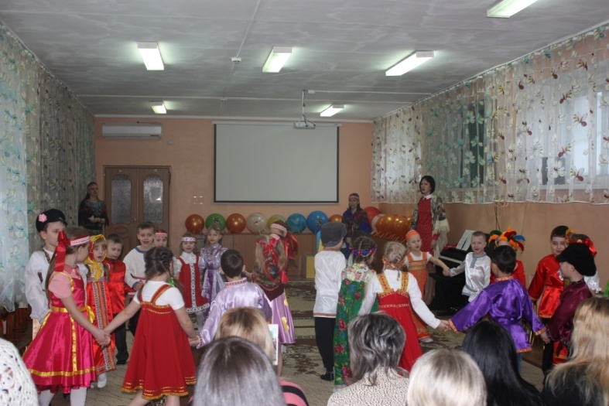
Эй мальчишки выходите, да гостей повеселите!
(Русская народная песня «ВО КУЗНИЦЕ»)

Ребенок. Бабушке любимой, стих я посвящаю!
Бабушку люблю, ее не огорчаю.
Я с любимой бабушкой гуляю и играю,
иногда на кухне готовить помогаю.

Ребенок. Бабушку, бабулю,
Крепко обнимаю,
С праздником, сегодня,
Ее я поздравляю!

Ребёнок.
Я уважаю бабулю мою.
Ей помогаю я и не грублю.
С ней мне так тихо, спокойно всегда.
С бабушкой мне и беда не беда.
Ребенок: С праздником весёлым,
С праздником весны.
Всех на свете бабушек
Поздравляем мы!
(песня “Горница-Узорница)

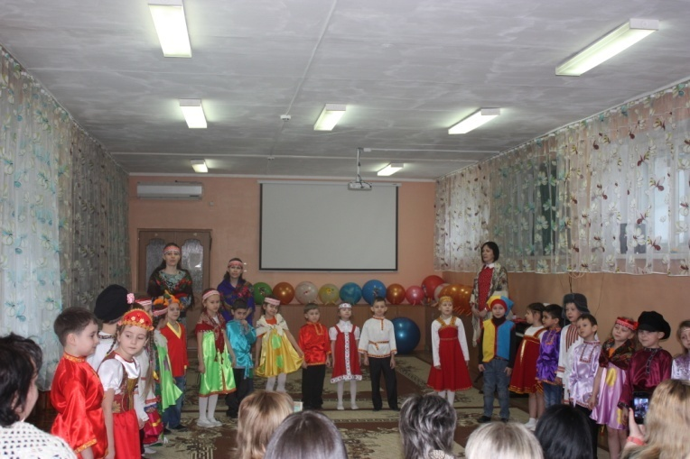
Ведущий. У девчонок нынче праздник,
Надо, как – то поздравлять.
Долго думали мальчишки,
Как девчонок удивить?
И решили им сегодня
Комплименты говорить.

Мальчик.
Очень хочется всем нам
Видеть радостными мам,
Чтобы бабушки смеялись,
Чтоб девчонки улыбались

Мальчик. Вы наши девочки, родные,
Для нас совсем вы не чужие.
Таких красавец, как у нас,
Не отыскать с огнем сейчас.

Мальчик. С праздником вас поздравляем,
Счастья, радости желаем.
Вы прекрасные цветочки
И любимые все дочки.
.
Мальчики: Будем девочкам дарить
Приятные моменты,
Будим мы им говорить
Сегодня комплименты!

Ребёнок.
Много танцев нам известно,
Мы их любим танцевать.
И на этих посиделках
Кадриль хотели бы сплясать.
(танец “Кадриль” )
Ведущий: Ах, как танец хорош,
Лучше танца лучше не найдёшь.

Ребёнок. С первым солнечным лучом
Постучался праздник в дом.
И от радости сосульки
Зазвенели под окном.

Ребёнок. Пусть солнышко ласково светит,
Пусть птицы сегодня поют.
О самой любимой на свете –
О маме своей говорю!

Ребёнок: Мы очень долго совещались,
Что нашим мамам подарить?
Ведь в нашем двадцать первом веке,
Так трудно, чем –то удивить.
Ребёнок: Давно известно всем на свете
Искусство русских мастеров.
В них - красота родной природы.
И мудрость древняя веков.( вручение подарков)
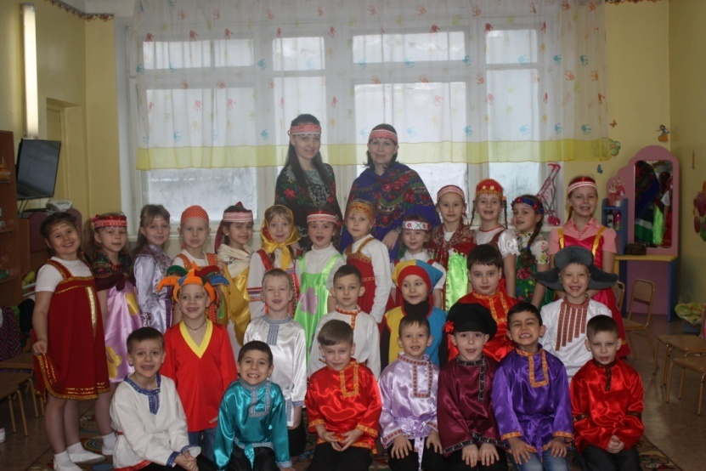

Ведущий: Ну, что ж погуляли
На празднике нашем,
Нигде не найдете
Вы праздника краше…

Ведущий: 8 – Марта все мы встретили,
Да, как праздник прошёл –
Не заметили.
И пели мы и плясали
И вас поздравляли.
Вот и празднику конец,
А кто пришёл на праздник
Тот и молодец!!!

